Міністерство освіти і науки України

НАЦІОНАЛЬНИЙ УНІВЕРСИТЕТ  «ЛЬВІВСЬКА ПОЛІТЕХНІКА»

Кафедра ЕОМ



Звіт

з лабораторної роботи № 2

з дисципліни «Комп’ютерні мережі»

на тему: «Безкабельні мережі (Wireless Network). Налаштування пункту безкабельного доступу»

Виконав: ст. гр. КІ-302

Радевич-Винницький Я.А.

Перевірив: викладач

Замроз П.І.

**Мета роботи:** ознайомлення із безкабельними мережами та їх налаштуванням.

**Варіант:** 18.

**Завдання:**

1. Підключити пункт безкабельного доступу ( ПД ) до мережі живлення.
2. Підключити ПД до комп’ютера налаштування.
3. Запустити Веб – браузер і зайти у вікно майстра установки «Setup Wizard».
4. Виконати налаштування параметрів мережі.
5. Виконати налаштування мережного інтерфейсу ПД.
6. Налаштувати обмеження доступу.
7. Отримати інформацію про біжучих користувачів мережі.
8. Зафіксувати результати роботи у звіті.

**Виконання завдання:**

1. Підключено ПД до мережі живлення та до комп’ютера.
2. Виконано налаштування основних параметрів мережі.

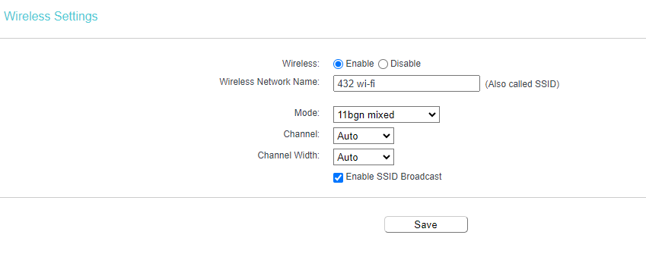*Рис. 1 – Налаштування розділу “Wireless Settings”*

1. Виконання налаштування параметрів безпеки мережі:

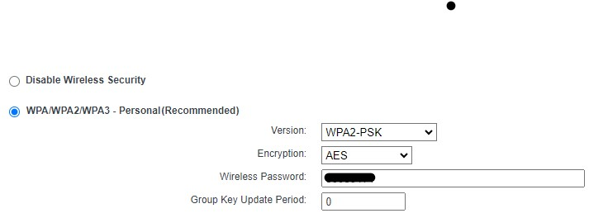

*Рис. 2 – Налаштування розділу “Wireless Security Settings”*

1. Виконано налаштування параметрів мережного інтерфейсу ПД:

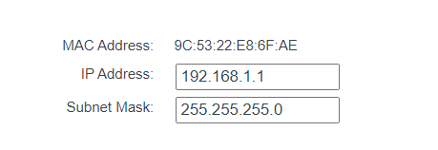

*Рис. 3 – Налаштування розділу “LAN Settings”*

1. Встановлено обмеження доступу до адміністрування пункту доступу:

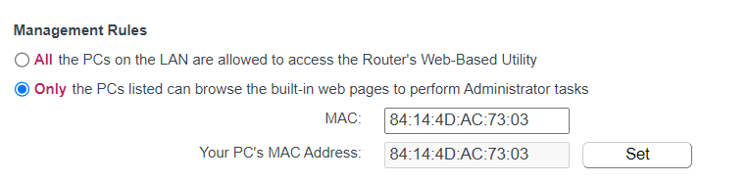

*Рис. 4 – Налаштування розділу “Management”*

1. Отримано інформацію про біжучих користувачів мережі:

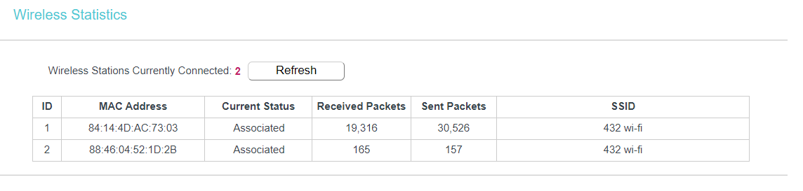

*Рис. 5 – Розділ “Wireless Statistics”*

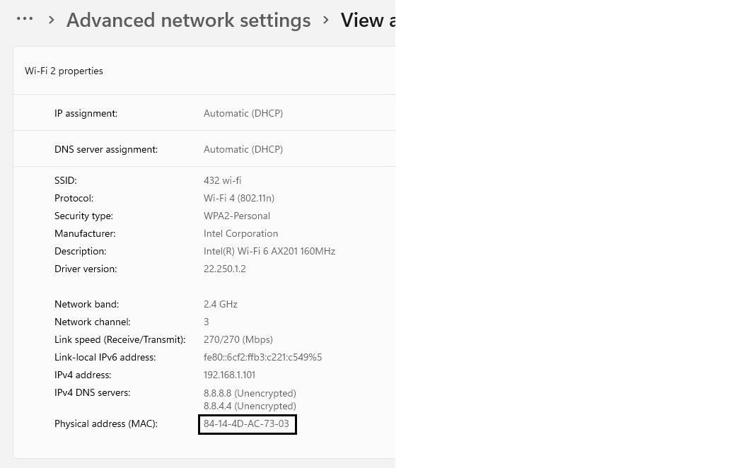

*Рис. 6 – MAC-адрес ноутбука підключеного до мережі*

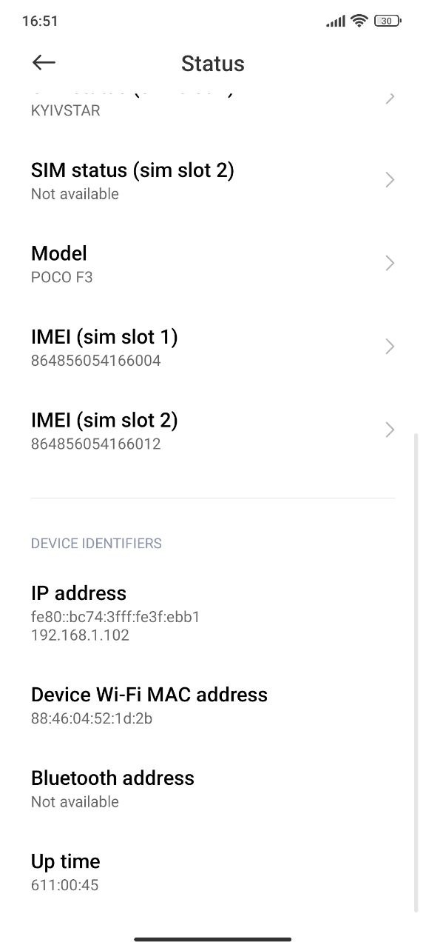

*Рис. 7 – MAC-адрес смартфорна підключеного до мережі*

**Висновок:** під час виконання лабораторної роботи було засвоєно поняття безпровідного з’єднання комп’ютерів. Було налаштовано пункт доступу та продемонстровано інформацію про підключені пристрої.